11 декабря исполнилось бы 105 лет **Александру Исаевичу** **Солженицыну** (11 декабря 1918 — 3 августа 2008). Это русский писатель, драматург, эссеист-публицист, поэт, общественный и политический деятель.

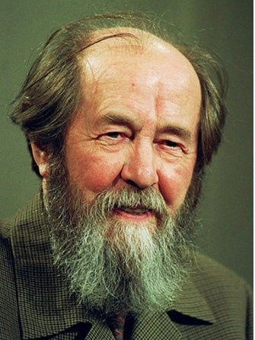

Интересные факты из жизни

Главные отличительные черты характера Солженицына — это внутренняя свобода и патриотизм. Именно эти качества позволили ему бросить смелый вызов советской системе, перенести все испытания, которые выпали на его долю диссидента. Его книги — это история сохранения человеком своей духовной чистоты, чувства достоинства и любви к миру в условиях тоталитаризма.

*Источник его произведений* — личный опыт.

*Ошибка в отчестве*. В мир литературы Солженицын вошел с ошибочным отчеством — Исаевич, хотя его отца звали Исаакий. Эта погрешность была допущена, когда писателю выдавали паспорт, а выявили ее, когда Солженицыну была присуждена премия Нобеля.

*Солженицын — талантливый математик*. Несмотря на то что «грешить» писательством Солженицын начал еще в школе (работал над эпопеей о революции, которая позднее была издана под названием «Красное колесо»), свою профессиональную жизнь он связал с математикой. Одна из причин, почему Александр поступил на математическое отделение Ростовского университета, — это педагогический состав. Среди преподавателей был талантливый математик и методист Дмитрий Мордухай-Болтовской. Успехи юноши были настолько значимыми (получал сталинскую стипендию), что по завершении обучения ему рекомендовали поступать в аспирантуру и работать ассистентом в альма-матер. Позднее математические способности и классическое образование писателя помогли ему временно избежать лагерей — он отбывал наказание в «шарашкиной конторе» — закрытом конструкторском бюро.

*Тяга к прекрасному*. В 20 лет Солженицын попробовал свои силы на актерском поприще: он попытался поступить в театр-студию Юрия Завадского, но провалил испытания. Все же ему удалось сблизиться с театром в качестве драматурга: он создал пьесы «Пир победителей», «Свеча на ветру», «Пленники», «Знают истину танки» и др. Его романы и рассказы были неоднократно инсценированы.

Перед войной Солженицын стал *студентом столичного Института философии*. Он заочно постигал основы литературного творчества.

*Испытание смертельной болезнью*. Начало 1950-х гг. для Солженицына стало настоящим испытанием, когда он балансировал на грани жизни и смерти: ему дважды диагностировали рак. В первый раз лечение проводили в лагерной больнице. Облучение эффекта не дало. Писателю отвели месяц жизни, однако он пошел на поправку. Второй раз рак обнаружили уже после освобождения писателя в 1953 году. Его отправили в ташкентскую больницу. Пребывание в раковом корпусе дало мастеру материал для создания одноименной повести. После перенесенных заболеваний (злокачественная опухоль семенников) у Солженицына родилось трое сыновей — Ермолай, Степан, Игнат.

*Запоминание собственных текстов*. Лагерная жизнь отличалась не только тяжелым физическим трудом и ужасными бытовыми условиями, но и постоянными обысками, которым Солженицына регулярно подвергали. Не заниматься творчеством он не мог. Все, что было сочинено, нелегко было перенести на бумагу, потому что надзиратели следили за этим. Однажды Александр Исаакиевич увидел, как «зеленые братья» — прибалтийцы — делают четки из хлебного мякиша. Он изготовил такие же. Перебирая импровизированные бусинки, писатель запоминал сочиненные стихи и рассказы. Позднее он смог их воссоздать.